ОCОБЕННОСТИ ИЗВЕРЖЕНИЯ КАРЫМСКОГО ВУЛКАНА В 2005 г.

Андреев В. И., Магуськин М. А., Сенюков С. Л., Озеров А. Ю.
Институт вулканологии и сейсмологии ДВО РАН, г. Петропавловск-Камчатский, via@kcs.iks.ru

Карымский вулкан является одним из самых активных на Камчатке. Его последнее извержение началось 2.01.1996 г. и с небольшими перерывами продолжается в настоящее время. Вариации и взаимосвязь ряда параметров при извержении Карымского вулкана: интенсивности эксплозий, морфологии кратера, высоты конуса, химизма продуктов, макро- и микроструктуры изверженного материала отмечались ранее предыдущими исследователями и авторами. Возможные причины изменений некоторых перечисленных параметров неоднозначны и представляют научный и практический интерес.
В течение 2005 года извержение Карымского вулкана сопровождалось выделением светлого газа (пара) с редкими незначительными выбросами пепла. В темное время суток над кратером временами наблюдалось слабое свечение. Сравнительно редко, с интервалом порядка 3 и более часов происходили мощные эксплозии с выбросами пепла и бомб. Одна из наиболее мощных эксплозий произошла в начале апреля и была направлена на юго-запад. Выброшенная эксплозией пирокластика достигла края кальдеры вулкана в 1,5 км от кратера. Мощность отложений на высоте 800-1000 м не превышала 2 м, объем извергнутой пирокластики составил около 100000 м³.
В июле от извергающегося вулкана слышался гул подобный шуму реактивного двигателя, что было обусловлено сверхзвуковой скоростью истечения газа из кратера. В конце сентября в кратере на фоне заметной просадки был обнаружен купол. В середине октября купол увеличился, прижерловая область поднялась, и просадка стала незаметной (рис 1). В конце октября рост купола продолжился, в нем появились трещины и отдельные блоки.

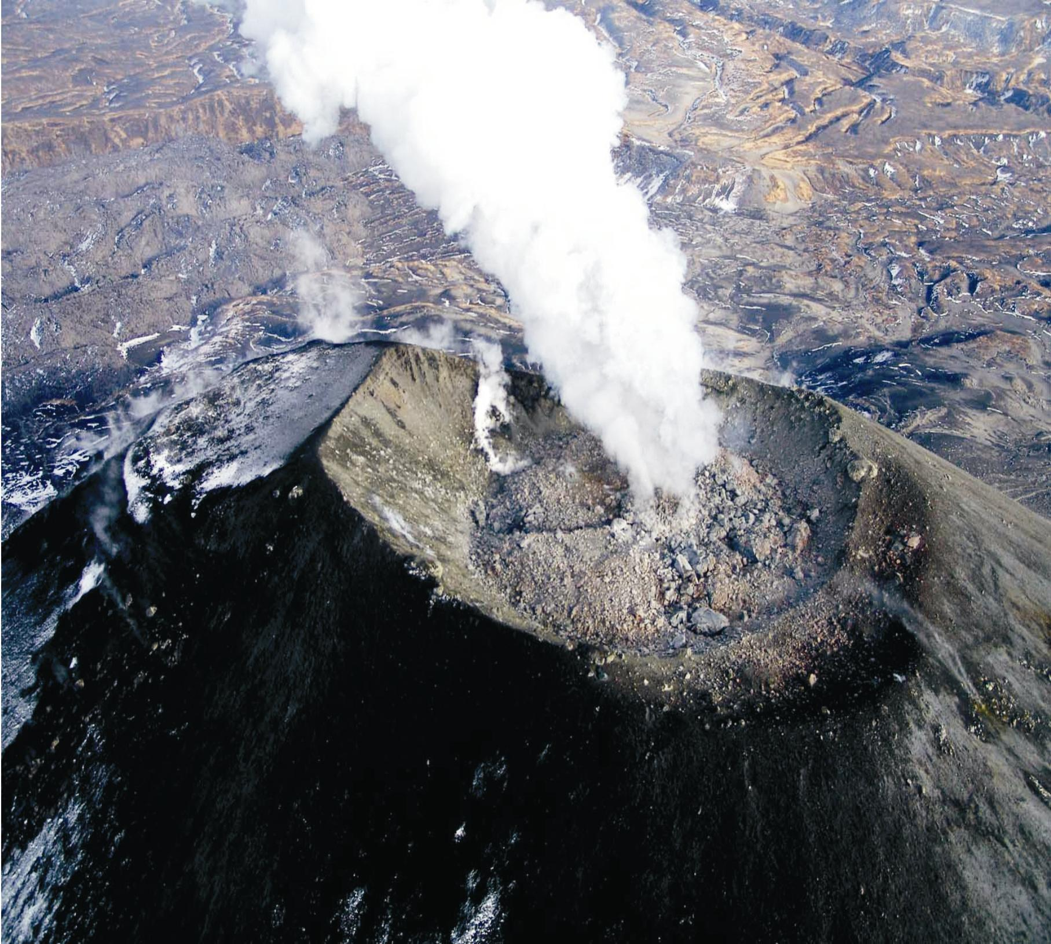

Рис. 1. Фотоснимок кратера Карымского вулкана 17.10. 2005 г. Фото А.Ю.Озерова.

Породы растущего купола, взятые на восточном склоне конуса вулкана на высоте 1050 м., отличались от свежих изверженных пород по микроструктуре и химическому составу. Свежие андезито-дациты стекловаты, структура основной массы гиалопелитовая, большая часть железа в форме двухвалентного, потери при прокаливании - первые десятые процента. Породы купола мелкозернисты, структура основной массы микродолеритовая, доля трехвалентного железа преобладающая, потери при прокаливании - первые проценты.
Высота насыпного вулканического конуса за полгода - с апреля по октябрь увеличилась на 5 м, что по нашей оценке составило несколько сотен кубических метров. На южном и восточном секторах конуса иногда возникали оползни объемом в пределах 30-50 тыс. м³, частично компенсирующие увеличение высоты конуса. В течение предыдущих 9 лет извержения происходили существенные изменения высоты конуса. Так с 2001 по 2002 годы высота конуса Карымского вулкана увеличилась на 25 метров.
На диаграмме сейсмичности (рис 2) с января по март видны продолжительные периоды покоя, с конца марта – активизация, во время которой виден момент мощной эксплозии в апреле, затем в июне-начале июля – сравнительно спокойный период, в июле-августе заметная активизация, с сентября по начало декабря – продолжительный спокойный период, сопровождающийся ростом купола, в конце декабря небольшая активизация, связанная с разрушением купола.

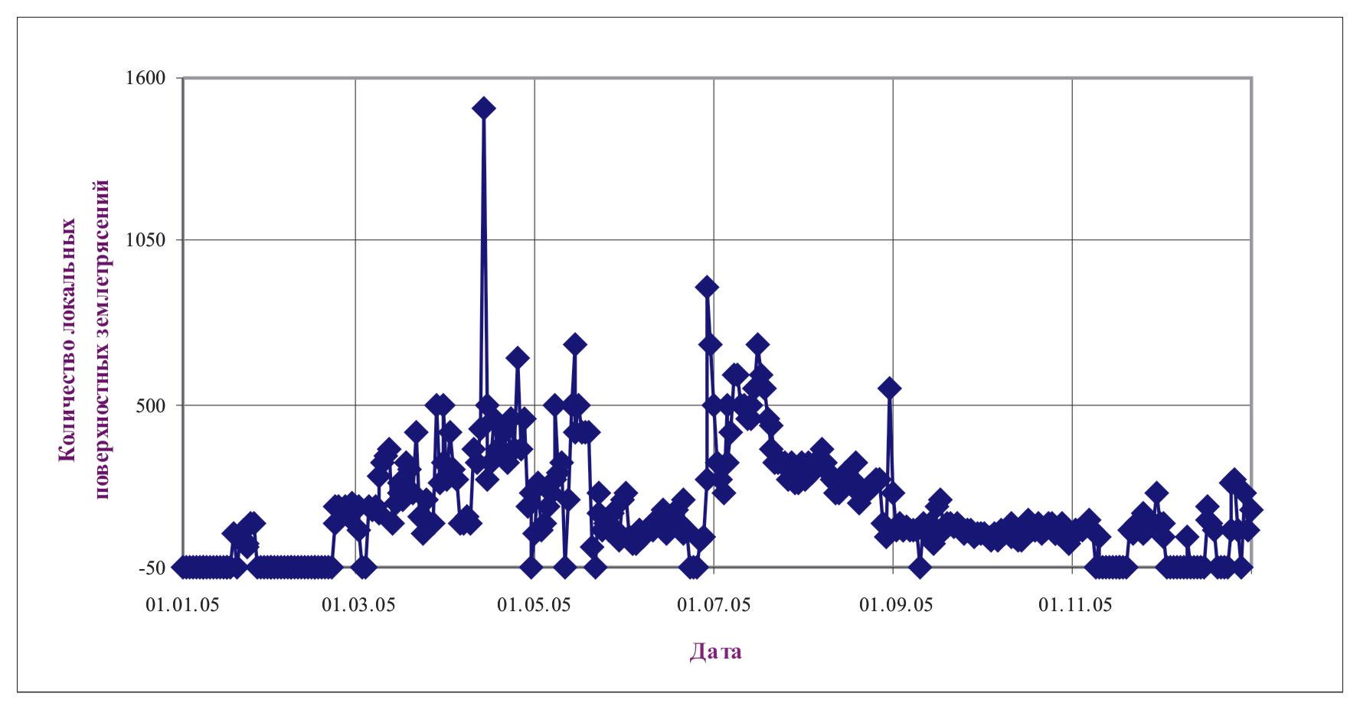
Рис. 2. Сейсмичность Карымского вулкана в 2005 г. по данным сейсмостанции << KRY>>.
Значение «-50» означает отсутствие данных.

Вариации термоаномалий, вероятно, кроме энодогенных факторов в какой-то мере связаны с экзогенными, например, с метеоусловиями в момент съемки. Общее увеличение термоаномалии во второй половине года обусловлено, очевидно, образованием и ростом купола.
Главная особенность извержения вулкана Карымского в 2005 г - продолжение увеличения кристалличности и вязкости извергающихся пород. Очевидно, вследствие увеличения вязкости вулканогенных пород извержение в 2005 г – эксплозивное, образуются пробки – тромбы, закупоривающие подводящий канал и создающие условия для редких, иногда направленных эксплозий. Растущий в кратере купол испытывает газотермальную проработку, вызывающую окисление железа, увеличение степени кристалличности и вязкости пород. Вулканические газы вырываются из трещин в куполе под сравнительно большим давлением со сверхзвуковой скоростью.

Выводы.
1.В апреле 2005 г мощная эксплозия была направлена на юго-запад, объем отложенного материала составил ~100000 м³, мощность в пределах 2 м., дальность разлета крупной пирокластики: бомб, шлака, лапилли до 1,5 км от кратера вулкана.
2.В 2005 г продолжилось увеличение высоты вулканического конуса, частично компенсируемое оползнями.
3.С осени 2005 г в кратере Карымского вулкана началось образование купола
4.Увеличение кристалличности, изменение микроструктуры, химического состава и возрастание вязкости извергающихся пород обуславливает образование в подводящем канале тромбов-пробок, разрушающихся редкими направленными эксплозиями.
5.Данные автоматической сейсмостанции, геодезических измерений, аэрофото- и космической съемки согласуются с визуальными полевыми наблюдениями.

